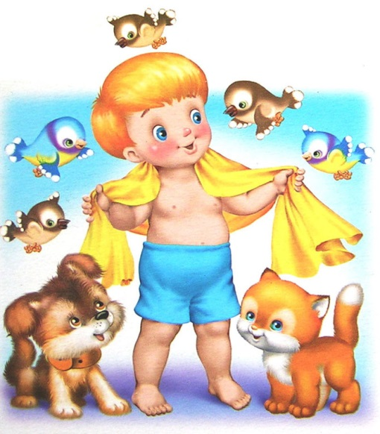**Закаливание детей дома**

**Закаливание – это повышение устойчивости организма к неблагоприятным воздействиям внешней среды. Закаленные дети не боятся переохлаждения, перепадов температуры воздуха, влияния ветра. У них резко снижается заболеваемость.**

**Три способа закаливания детей**

1. **Мы купаем ребенка при обычной температуре человеческого тела – 36,6 градуса. Каждые три дня снижаем температуру обливания на один градус и доходим до температуры воды в кране. Такую процедуру дети обычно переносят хорошо.**
2. **Во время туалета малыша (несколько раз в день) обмываем теплой водой ягодицы и ноги. При этом стараемся, чтобы ноги стали теплыми. Потом быстро обмывам их холодной водой из-под крана.**
3. **Ребенок вечером купается в ванне. Дайте ему посидеть в ванне столько времени, сколько он хочет, можно с игрушками. Пусть он согреется в теплой воде. А потом скажите ему: «Давай мы с тобой устроим холодный дождик или побегаем по лужам, вы открываете холодную воду, и он подставляет пяточки и ладошки (достаточно на первый раз, а в последующие дни пробуйте облить холодной водой и спинку). После последнего холодного воздействия так же укутайте ребенка в простыню и в одеяло, подержите его, не вытирая, а промокая воду, потом оденьте его в ночную одежду и положите в кровать. Для лучшего эффекта закаливания процедуру надо постепенно изменять за счет увеличения времени холодных  воздействий. Впоследствии сам ребенок начинает требовать больше холодных обливаний, а нередко вообще отказывается от горячей воды.**

**Почему холодное воздействие на стопы закаливает?**

**Почему же ребенок перестает болеть после таких процедур? Происходит следующее: сосуды стоп под влиянием холода суживаются и обязательно одномоментно суживаются сосуды носоглоточной области. Если человек не закален  – возникает острое респираторное заболевание (вирус внедряется в клетки носоглоточной области). А у закаленного человека – наоборот, в ответ на холод происходит вначале сужение, а потом резкое расширение мелких сосудов стоп и рефлекторно  сосудов верхних дыхательных путей.**

**О солнечных ваннах**

**Еще один фактор закаливания – солнечные ванны. Летом надо как можно больше раздевать детей, оставляя покрытой только головку.**

**Водные процедуры на природе**

**Очень хорошо дать возможность бегать босиком, особенно утром. Замечательным  эффектом закаливания обладает хождение босиком по росе. Как можно больше разрешайте ребенку бегать по воде на речке, на озере, на пруду.**

**О пользе бани**

**Баня – замечательная закаливающая и лечебная процедура.  Очень хороша баня при тяжелых диатезах, аллергических заболеваниях дыхательной системы. Противопоказания для бани – гипертония высокой степени или гипотония, тяжелое поражение почек, нервной системы, особенно повышенное внутричерепное давление, болезни сердца.**

**Когда можно в первый раз в баню?**

**Первый раз можно повести малыша в баню в 7-8 месяцев.**

**Посещение бани должно быть радостью для малыша. Не заставляйте его насильно идти в парилку.**

**Используйте для закаливания ребенка все возможности**

**Хорошо закалить городского ребенка можно и летом, и зимой. Используйте для этого все возможности, в том числе – зимние и летние походы в лес, на речку, на рыбалку. Чем больше будет малыш общаться с природой, тем спокойнее и здоровее он будет себя ощущать.**